湖北省宜城市刘猴中学2015年中考物理复习考点21讲：第21讲 电与磁 信息的传递(学案,附答案)

磁现象
磁性 | 物体能够吸引__________类物体的性质
磁体 | 定义 | 具有磁性的物体
磁体 | 分类 | 按获取方式分：_______磁体和_______磁体
磁体 | 分类 | 按磁性保持时间分：_______磁体和_______磁体
磁体 | 性质 | 磁体具有磁性
磁极 | 定义 | 磁体上磁性最强的位置
磁极 | 名称 | _______极和______极
磁极 | 作用 | 同名磁极相互_______，异名磁极相互_________
磁化 | 定义 | 原来没有磁性的物体在或的作用下获得磁性的现象
【提示】（1）一个磁体有且只有两个磁极.
（2）物体与磁体相互排斥，其一定具有磁性；物体与磁体相互吸引，其不一定具有磁性.
磁场
基本性质 | 对放入其中的磁体产生______的作用，磁极间的相互作用是通过磁场发生的
方向规定 | 在磁场中某点的小磁针静止时________所指的方向规定为该点的磁场方向
磁感线 | 作用 | 用来描述磁场的分布情况，实际并不存在
磁感线 | 特征 | 在磁体周围，磁感线从____极出发回到_____极
磁感线 | 特征 | 在磁体内部，磁感线从_____极出发回到______极
磁感线 | 几种磁体分布图 | 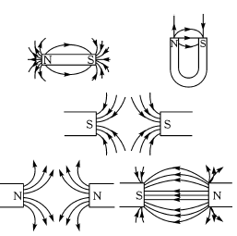
地磁场 | 定义 | 地球周围存在的磁场
地磁场 | 分布 | 地磁南极在地理_______极附近，地磁北极在地理________极附近  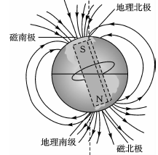
地磁场 | 磁偏角 | 最早由我国宋代学者____________记述
【提示】（1）磁感线上任何一点的切线方向都与置于该点的小磁针静止时N极所指的方向一致.
（2）磁感线是封闭曲线，它不会相交.
（3）磁感线有疏密，磁感线的疏密程度表示磁场的强弱.
电生磁
1.电流的磁效应
奥期特实验
现象[来源:学#科#网] | 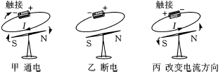
结论 | _________周围存在磁场，磁场方向跟_______有关
通电螺线管的磁场
分布 | 通电螺线管周围的磁场跟_________磁体的磁场相似
判定 | 安培定则：用右手握螺线管，让四指指向螺线管中_______________，则大拇指所指的那端就是螺线管的_____极  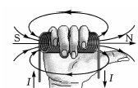

2.电磁铁及其应用
结构 | 内部插入______的通电螺线管
原理 | 电流的______效应
实验 | 探究电磁铁磁性强弱与什么因素有关因素[来源:Z.xx.k.Com]
实验 | 探究  方法 |  | _________法  _________法（电磁铁的强弱可通过吸引铁钉的多少来判断）
实验 | 结论 |  | 匝数一定时，通过的______越大，磁性越强；电流一定时，_______越多，磁性越强
优点 | 磁性有无可以通过__________来控制
优点 | 磁性强弱可以通过线圈中__________和___________来控制
优点 | 磁极方向可以由电流方向和线圈绕向来控制
应用：  电磁继  电器 | 实质 | 利用电磁铁来控制工作电路的一种开关
应用：  电磁继  电器 | 工作原  理图 | 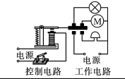
应用：  电磁继  电器 | 作用 | 利用_________、弱电流控制__________、强电流工作电路
【提示】电磁铁的铁芯用铁而不用钢制作的原因：铁磁化后磁性容易消失，可方便地控制电磁铁磁性的有无；钢磁化后磁性不易消失，无法控制电磁铁磁性的有无.
3.磁场对通电导线的作用
内容 | 通电导体在磁场中要受到______的作用
产生条件 | (1)有磁场  （2）导线有电流通过
影响力的方向因素 | （1）__________的方向  （2）__________的方向
影响导体运动  快慢的因素 | （1）__________的大小  （2）__________的强弱
应用 | 电动机
磁生电
1.电磁感应现象
内容 | ________电路中的______导体在磁场中做运动时，导体中产生_______的现象叫做电磁感应现象
产生条件 | （1）________电路  （2）导体做______________运动
影响感应电  流方向因素 | （1）________的方向；（2）_______的方向
影响感应电  流大小因素 | （1）导体运动的_________；（2）_________的强弱
应用 | 发电机

2.发电机和电动机
 | 发电机 | 电动机
原理 | _____________________ | ____________________
结构 | _________和__________（线圈和磁极）
示意图 | 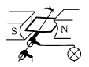 | 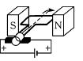
能的转化 | ______能转化为______能 | _______能转化为________能
实质 | 电源[来源:Z§xx§k.Com] | 用电器
区分关键 | 电路中无电源 | 电路中有电源
【提示】（1）发电机的换向器：当线圈刚转过平衡位置时，就自动改变线圈中的.
（2）我国电网以交流供电，电压为220 V，频率为50 Hz.
信息的传递
1.电话
组成 | 话筒：_______信号变成______信号
组成 | 听筒：_______信号变成______信号
通信  方式 | 模拟通信：使用_______信号的通信方式
通信  方式 | 数字通信：使用_______信号的通信方式
【提示】移动电话是靠电磁波来传递信息的.
2.电磁波
产生 | 当导体中有________迅速变化的电流时，就会在空间激起电磁波
传播 | 电磁波_____在真空中传播
 | 真空中电磁波传播速度约为_______m/s
 | 波速c＝____________
分类 | 长波、中波、短波、微波、红外线、可见光、紫外线、X射线、γ射线
应用 | 广播、电视、移动通信

3.信息之路
微波通信 | 靠________________转接信号
卫星通信 | 用通信卫星做微波中继站的通信方式
光纤通信 | 激光在光导纤维中传播来传递信息的方式
网络通信 | 利用因特网实现资源共享和信息传递
【提示】（1）用3颗同步卫星就可以实现全球通信.
（2）目前使用最频繁的网络通信形式是电子邮件.

命题点1 对磁的理解
（2013·宜宾）下列关于磁场和磁感线的说法，正确的是( )
A.磁体周围存在着磁场
B.磁体周围存在着磁感线
C.磁感线就是磁场
D.磁感线总是从S极出发回到N极
方法归纳 磁场是看不见，摸不着的，但确实是存在的，磁体正是通过磁场而相互作用的.为了形象地描述磁场而引入的有方向的曲线，就是磁感线，磁感线能反映磁场的性质.
1.（2013·雅安）关于磁体、磁场和磁感线，下列说法正确的是( )
A.铜、铁和铝都能够被磁体所吸引
B.磁感线是磁场中真实存在的曲线
C.磁体间的相互作用都是通过磁场发生的
D.物理学中，把小磁针静止时S极所指的方向规定为该点磁场的方向
2.（2014·温州）为了判断一根铁棒是否具有磁性，小明进行如下四个实验，根据实验现象不能确定铁棒具有磁性的是( )
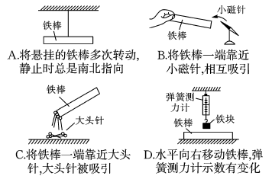
命题点2 电磁作图
电磁铁和永磁体产生的磁场如图所示，请标出永磁体A左端的磁极和电磁铁电源的“+”、“－”极.
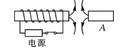
点拨：现根据磁感线的分布判断磁极，再根据磁极名称判断电源极性的方法：先指——让大拇指指向螺线管的N极，后标——根据四指弯曲方向标出螺线管中的电流方向，再确定——确定电源的正、负极.
1.（2014·无锡）如图所示，根据小磁针静止时的指向，标出磁体的N、S极和A点处的磁场方向（用箭头表示）.
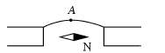
2.（2014·广东）请在图中标出通电螺线管磁感线方向，在括号中标出电源的正负极.
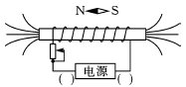[来源:学科网ZXXK]
3.（2014·盐城）在图中虚线框内标出通电螺线管的磁极，并画出螺线管的绕线.
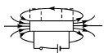
命题点3 电磁铁及其应用
（2014·东营）学校教学楼里安装的应急照明灯，内部结构如图所示.分电器的作用是把220 V的交流高压转化为12 V的直流低电压，并且分两路输出.220 V的供电线路有电和停电时蓄电池、灯泡的工作状态分别是_____________________________________________.
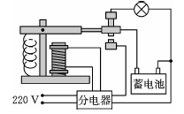
方法归纳 分析电磁继电器的工作原理可按如下步骤进行：控制电路工作情况→电磁铁磁性变化→衔铁动作方向→触点接触状况→工作电路工作情况.
1.（2013·天津）如图是一种水位自动报警器的原理图，当水位到达金属块A时（一般的水容易导电），电路中( )
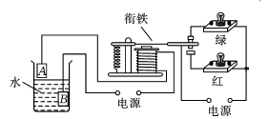
A.绿灯亮，红灯不亮 B.红灯亮，绿灯不亮
C.红灯和绿灯都亮 D.红灯和绿灯都不亮
2.（2013·山西）如图是汽车启动装置电路简图，当钥匙插入钥匙孔并转动时，电磁铁具有磁性，此时电磁铁上端为______极，触点B与C________（填“接通”或“断开”），汽车启动.
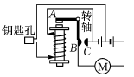
命题点4 区分电磁现象
（2014·武汉）下列装置中，利用电磁感应原理工作的是()
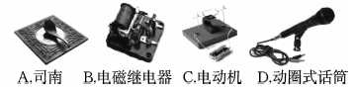
点拨：电磁感应是磁生电，磁生电无电源，电生磁有电源.
1.（2014·无锡）如图所示的环保型手电筒，筒内没有电池，使用时只要来回摇晃手电筒，使磁体在线圈中来回运动，灯泡就能发光，这种手电筒电源的工作原理是( )

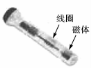
A.电磁感应
B.电流的磁效应
C.磁极间的相互作用
D.通电导体在磁场里受力运动
2.（2014·济宁）如图所示的实验装置可以探究________________的实验.小梦想再利用此装置探究磁场对电流的作用，需要增加的器材是_____________.
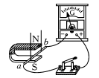
命题点 电与磁的探究
电流的磁场、电磁铁磁性强弱的影响因素、磁场对电流的作用、电生磁的条件是电磁探究的热点内容；试题或再现课本相关实验，或以新载体进行考查.
（2013·营口）在探究“影响电磁铁磁性强弱的因素”实验中，小明制成简易电磁铁甲、乙，并设计了如图所示的电路.
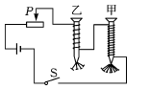
（1）当滑动变阻器滑片向左移动时，电磁铁甲、乙吸引大头针的个数______（填“增加”或“减少”），说明电流越_____，电磁铁磁性越强.
（2）由图示情景可知，______（填“甲”或“乙”）的磁性强，说明电流一定时，___________，电磁铁磁性越强.
点拨：①实验中利用了转换法：通过“电磁铁吸引大头针多少不同”间接判断“电磁铁的磁性强弱不同”.
②实验中还利用了控制变量法：控制线圈匝数不变，移动滑动变阻器，改变电路中的电流，可研究电磁铁磁性强弱与电流大小的关系；将不同匝数的线圈串联，可以控制电流一定，研究电磁铁磁性强弱与线圈匝数的关系.

（3）观察下图中______与______两个电磁铁可知：当通过线圈的电流、线圈的匝数相同时，有铁芯的电磁铁磁性强.
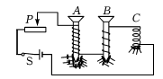
（4）根据右手定则可判断出A铁钉的上端是电磁铁的______极.
（5）电磁铁吸引的大头针下端分散的原因是________________________________________.
一、选择题
1.（2014·常德）如图是生活中常用来固定房门的“门吸”，它由磁铁和金属两部分组成.该金属能被磁铁吸引，是因为可能含有以下材料中的( )

A.银 B.铁 C.铝 D.锌
2.（2014·遂宁）第一个发现电磁之间联系的科学家是( )
A.牛顿 B.奥斯特
C.伽利略 D.法拉第
3.（2014·黄冈）在一次实验中，小宇连接了如图所示的电路，电磁铁的B端有一个小磁针，闭合开关后，下列说法正确的是( )
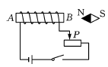
A.电磁铁的A端为N极
B.小磁针静止时，S极水平指向左
C.当滑动变阻器的滑动片P向左端移动，电磁铁磁性增强
D.利用这一现象所揭示的原理可制成的设备是发电机
4.（2014·福州）在探究“怎样产生感应电流”的实验中，蹄形磁体水平放置，如图所示，闭合开关，要使灵敏电流计的指针发生偏转，导体ab应( )
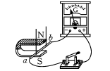
A.竖直向上运动 B.水平向右运动
C.保持静止不动 D.竖直向下运动
5.（2014·泰安）在制作简单电动机的过程中，若要改变电动机的转动方向，可以( )
A.将电源的正负极对调
B.改变通电电流的大小
C.换用磁性更强的磁铁
D.增加电动机的线圈匝数
6.（2014·威海）POS刷卡机的广泛应用给人们的生活带来了便利.POS机的刷卡位置有一个绕有线圈的小铁环制成的检测头（如图所示）.在使用时，将带有磁条的信用卡在POS机指定位置刷一下，检测头的线圈中就会产生变化的电流，POS机便可读出磁条上的信息.下图中能反映POS刷卡机读出信息原理的是( )
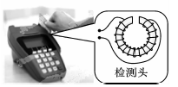
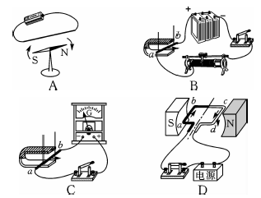
7.（2014·广州）如图是电磁波及其应用实例，下列说法正确的是( )
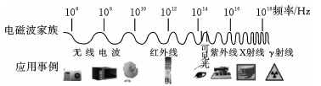
A.紫外线是紫色的
B.电视机遥控器用γ射线遥控
C.体检胸透用的电磁波频率比无线电波低
D.可见光与无线电波在真空中的传播速度相同
8.（2014·邵阳）2013年12月14日，“嫦娥三号”探测器“玉兔”成功着陆月球，并对月球表面进行科学探测实验，它所获得的科学数据与信息是通过以下哪种波传播到地球接收站的( )
A.超声波B.次声波
C.电磁波D.无法确定
二、填空题
9.小娴不小心将甲、乙两磁棒各摔成两半，破裂情况如图所示，若将两磁铁棒按原状自然接合，则甲棒两半将相互______，乙棒两半将相互________.
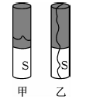
10.（2014·泸州）为避免汽车超速行驶带来的危害，某校科技创新小组设计了如图所示的一个装置来自动限制车速.电路中电源电压为6 V，保护电阻R0的阻值是5 Ω，Rx是一个阻值随车速增大而减小的电阻元件（装置中其他的电阻不计）.开关S闭合后，螺线管A的上端相当于电磁铁的______极；当车速增大时，电磁铁的磁性会_________（填“增强”“减弱”或“不变”）；如果车速达到130 km/h时，电路中电流恰好为1 A，电磁铁A刚好能吸下衔铁B，使油门C喷油进受到限制而控制车速，此时，Rx的阻值是________Ω.
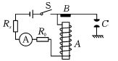
11.（2013·龙东）随着智能手机的普及，人们的聊天方式也不断推陈出新，微信就是时下流行的一款手机语音聊天软件，语音信息是利用手机通过一定频率的_________进行传播的.由于智能手机的待机时间很短，因此需要经常充电，给电池充电是将电能转化成_______能.
12.（2014·佛山）如图所示，是直流电铃的工作原理示意图．铃锤与衔铁一端固定，衔铁与弹性片相连，在自然情况下弹性片是和螺钉接触的．接通电源，电磁铁具有_________从而吸引衔铁，铃锤敲击铃碗发声，同时弹性片与螺钉_______导致断电，此时电磁铁释放衔铁，弹性片又和螺钉_________使电路通电，铃碗发声，如此往复循环.
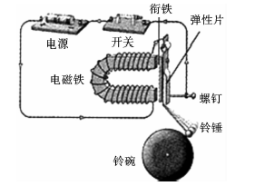
13.一考察队在森林里迷失了方向，他们拿出指南针定向，指针最终的指向如图所示，请在图中圈内填写“东”“西”“南”“北”.
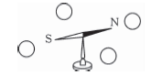
14.（2014·广州）如图所示的线圈abcd位于磁场中：
（1）通电后，cd段导线的电流方向________（填“由c到d”或“由d到c”）.
（2）cd段导线受磁场力的方向如图所示，在图中画出ab段导线受磁场力的方向.
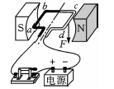

三、作图题
15.（2014·十堰）如图所示，小磁针保持静止，通电螺线管的磁性有无可以很方便地控制．请在图中标出通电螺线管的N、S极，标出电源正、负极，在虚线框内添加必要元件将电路补充完整.
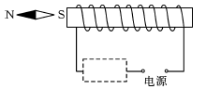
四、实验探究题
16.（2014·长沙）在做“探究通电螺线管外部磁场的方向”的实验时，小明在螺线管周围摆放了一些小磁针.
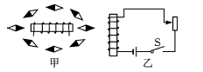
(1)通电后小磁针的指向如图甲所示，由此可看出，通电螺管外部的磁场与_______磁体的磁场相似.
(2)小明改变螺线管中的电流方向，发现小磁针转动180°，南北极所指向发生了改变，由此可知：通电螺线管外部方向与螺线管中_________方向有关.
(3)由安培定则可知乙图中S闭合后，螺线管的上端为_______极.
17.（2014·扬州）在探究“感应电流产生的条件”实验中
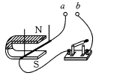
（1）如图，a，b两接线柱间应接入_______（填“大”或“小”）量程的电流表.[来源:学_科_网Z_X_X_K]
（2）导体在磁场中运动时，电流表指针没有发生偏转，其原因可能是___________________.
（3）改正错误后继续实验，小王发现每次电流表指针的偏转角度不相同，于是他对影响感应电流大小的因素作以下猜想：
猜想一：与导体切割磁感线运动的速度大小有关；
猜想二：与磁场的强弱有关；
猜想三：与导体的匝数有关.
为了验证猜想三，他设计的方案是：分别让两个匝数不同的线圈，在如图所示的磁场中水平向左运动，观察电流表指针的偏转角度.请对此方案作出评价，指出存在的主要问题是___________________________.请你说出小王最终如何判断猜想三是否正确，_________________________________________.

参考答案
第21讲 电与磁信息的传递
考点解读
考点1 铁、钴、镍 天然 人造 软 硬 南(S) 北(N) 排斥 吸引 磁体 电流
考点2 磁力 北极 N S S N 北 南 沈括
考点3 1.通电导体 电流的方向 条形 电流的方向 N
2.铁芯 磁 控制变量 转换 电流 线圈匝数 电流的通断 电流大小 线圈匝数 低压 高压
3.力 电流 磁感线 电流 磁场
考点4 1.闭合 一部分 切割磁感线 感应电流 闭合 切割磁感线 磁感线 导体运动 快慢 磁场
2.电磁感应现象 磁场对电流的作用 定子 转子 机械 电 电 机械 电流方向
考点5 1.声 电 电 声 模拟 数字
2.方向、大小 可以 3×108 λf
3.微波中继站
各个击破
例1 A
题组训练 1.C 2.B
例2 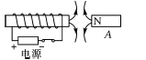
题组训练 1.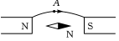 2.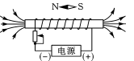
3.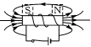
例3 有电时，蓄电池充电，灯泡不亮；停电时，蓄电池不充电，灯泡发光
题组训练 1.B 2.N极 接通
例4 D
题组训练 1.A 2.感应电流产生条件 电源
实验突破
例 （1）增加 大 （2）甲 线圈匝数越多
拓展训练
（3）B C （4）N (5)大头针被磁化，下端为同名磁极而相互排斥
整合集训
1.B 2.B 3.A 4.B 5.A 6.C 7.D 8.C 9.吸引 排斥 10.S 增强 1 11.电磁波 化学 12.磁性 分离 接触
13.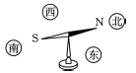
14.（1）由c到d （2）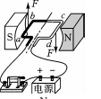
15.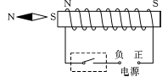
16.（1）条形 （2）电流 （3）S
17.（1）小 感应电流太小 （2）未控制线圈运动速度一定 （3）若电流表偏转角度相同，则猜想三错误；若电流表偏转角度不同，则猜想三正确

